Trabajo de Historia Naval Aplicada II
“1ª Guerra Mundial, Batalla de Coronel”

Cadete: G. Fuentes B.
J. Galleguillos

Curso: 3°C

Fecha: 2025

“1ª Guerra Mundial. Batalla de Coronel”

1. SITUACIÓN HISTÓRICA:
La Primera Guerra Mundial (1914-1918) fue uno de los acontecimientos más trascendentales del siglo XX. El conflicto se originó tras el asesinato del archiduque Francisco Fernando de Austria, lo que desencadenó una serie de alianzas y tensiones geopolíticas que llevaron a una confrontación a escala global.Las principales potencias se agruparon en dos bloques: la Triple Alianza, integrada por Alemania y Austria-Hungría, con el apoyo inicial de Italia, que sin embargo se mantuvo neutral al comienzo del conflicto y en 1915 se unió a la Triple Entente, conformada por Francia, Gran Bretaña y Rusia.
Entre los enfrentamientos de la Primera Guerra Mundial, destaca la “Batalla de Coronel", ocurrida en el océano Pacífico el 1 de noviembre de 1914. Este combate naval enfrentó a la Escuadra Alemana del Pacífico, bajo el mando del almirante Maximilian von Spee, y a la flota británica liderada por el almirante Sir Christopher Cradock. Mientras la flota alemana operaba en el Pacífico nororiental, la escuadra británica tenía su base en las Islas Falklands. Sin embargo, el HMS Canopus, un acorazado británico que pudo haber equilibrado el enfrentamiento, no participó en la batalla debido a su lento desplazamiento, lo que dejó a Cradock en clara desventaja frente a la flota alemana.
El almirante Maximilian von Spee, quien operaba junto con su escuadra desde Tsingtao, base naval alemana en China, se vio obligado a retirarse tras el estallido de la guerra en agosto de 1914, con el propósito de evitar ser capturado por las fuerzas británicas. Consciente del riesgo que implicaba su presencia para el comercio aliado trazó una estrategia para hostigarlo en el Pacífico Sur y atacar objetivos británicos en la región. Su intención final era cruzar el Atlántico e intentar regresar a Europa, aunque sabía que su flota enfrentaría grandes dificultades para lograrlo. Ante esta situación, Gran Bretaña, preocupada por la presencia alemana y la falta de enfrentamientos navales significativos, envió una escuadra bajo el mando del contraalmirante Christopher Cradock, con el objetivo de interceptar a los alemanes antes de que alcanzaran el Atlántico.
Las flotas se enfrentaron en frente a las costas de Coronel, un puerto chileno ubicado en la Región del Biobío, donde ambas escuadras entraron en combate. La victoria alemana estuvo determinada por factores cruciales, como las condiciones de visibilidad, el uso estratégico del sol por parte de los alemanes y la superioridad en experiencia y tecnología de su flota. Como resultado, más de 1.600 marineros británicos perdieron la vida, incluido el almirante Cradock, y los cruceros acorazados británicos HMS Monmouth y HMS Good Hope fueron hundidos.

2. DESARROLLO
La Batalla de Coronel tuvo lugar el 1 de noviembre de 1914, frente a las costas de Coronel, Chile, cuando la Escuadra Alemana del Pacífico, comandada por el almirante Maximilian von Spee, se enfrentó a la flota británica del almirante Sir Christopher Cradock. El enfrentamiento se dio en un contexto de superioridad alemana en términos de alcance artillero, velocidad y estrategia, lo que resultó determinante para el desenlace de la batalla. Además, las condiciones de iluminación jugaron un papel crucial: al caer la tarde, la flota británica quedó expuesta con el sol poniente detrás de ellos, facilitando la puntería de los artilleros alemanes y dificultando la visibilidad de los británicos.
Desde el inicio, los movimientos de ambas flotas fueron cruciales. La escuadra de von Spee, compuesta por los cruceros acorazados SMS Scharnhorst y SMS Gneisenau, junto con los cruceros ligeros SMS Leipzig, SMS Dresden y SMS Nürnberg, avanzaba desde alta mar hacia el este. Por su parte, la flota de Cradock, integrada por los HMS Good Hope y HMS Monmouth, junto con el HMS Glasgow y el HMS Otranto, navegaba en dirección norte, cerca de la costa chilena. Desde el principio, los británicos estaban en una posición desfavorable debido a la falta de refuerzos, una artillería de menor alcance y buques más antiguos y menos protegidos. El almirante Cradock había solicitado reiteradamente apoyo del HMS Canopus, un acorazado británico que podía haber equilibrado el enfrentamiento. Sin embargo, debido a su lento desplazamiento, no logró reunirse con la escuadra británica a tiempo, dejando a Cradock en una clara desventaja frente a los alemanes.
El combate se inició alrededor de las 18:34 horas, cuando los alemanes abrieron fuego desde una distancia de 11.000 metros, gracias a la mayor potencia y precisión de sus cañones. Además, von Spee utilizó de manera estratégica la posición del sol poniente, lo que dejó a los británicos expuestos y dificultó su visibilidad. Los intentos de Cradock por acortar la distancia fueron inútiles, ya que sus buques eran más lentos y sus cañones carecían del alcance necesario para responder con efectividad al bombardeo enemigo.
El HMS Good Hope, buque insignia de Cradock, recibió numerosos impactos directos y quedó envuelto en llamas. A las 19:50 horas, un proyectil alcanzó su santabárbara, provocando una explosión masiva que lo partió en dos y lo hundió con toda su tripulación, incluido el almirante Cradock. Pocos minutos después, el HMS Monmouth, gravemente dañado e incapaz de continuar el combate, intentó llegar a la costa chilena con la esperanza de encallar y salvar a su tripulación. Sin embargo, antes de lograrlo, fue avistado por el SMS Nürnberg, que le exigió rendirse. Ante la negativa británica, el crucero alemán abrió fuego y terminó de hundirlo a las 20:58 horas, sin que ningún tripulante sobreviviera
Ante la aplastante derrota, los HMS Glasgow y HMS Otranto lograron escapar aprovechando la oscuridad, evitando el mismo destino que los otros cruceros británicos. La victoria alemana fue total y marcó una de las peores derrotas de la Royal Navy en la Primera Guerra Mundial, causando la muerte de más de 1.600 marinos británicos.
A pesar del triunfo, von Spee sabía que su victoria sería efímera. La derrota británica en Coronel provocó una respuesta inmediata de la Royal Navy, que envió una flota de represalia mucho más poderosa. Esto condujo a la Batalla de las Islas Falkland, el 8 de diciembre de 1914, donde la escuadra alemana fue completamente destruida, y von Spee perdió la vida junto con la mayoría de su tripulación.

3. COMENTARIO PERSONAL
La Batalla de Coronel evidenció el avance tecnológico en la guerra naval, resaltando la creciente importancia del poder de fuego de largo alcance, la velocidad y la maniobrabilidad de los buques. Asimismo, demostró cómo factores externos, como la posición del sol, podían ser empleados estratégicamente para obtener ventaja táctica.
Desde una perspectiva geopolítica, Chile, a pesar de su neutralidad, se convirtió en un punto de interés para las potencias en guerra debido a su ubicación estratégica. La presencia de buques beligerantes en sus costas generó preocupación sobre posibles violaciones a su soberanía marítima, aunque el país logró mantener su neutralidad sin incidentes graves.
Las consecuencias de esta batalla fueron tanto estratégicas como morales. En el plano militar, dejó en evidencia la vulnerabilidad británica ante una flota bien organizada y con ventajas tácticas. En el ámbito moral, representó una de las derrotas más significativas para la Royal Navy, desafiando su reputación de dominio marítimo y obligándola a una rápida respuesta militar.

4. ANEXOS
A. Mapas e ilustraciones:
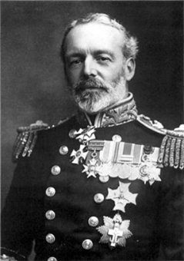
Sir. C. Cradock
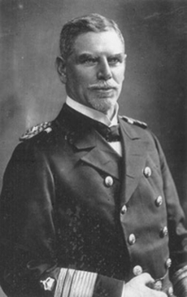
Graf M. Von Spee

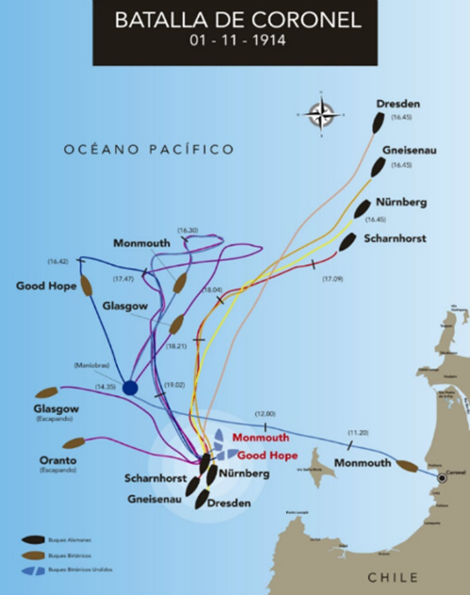
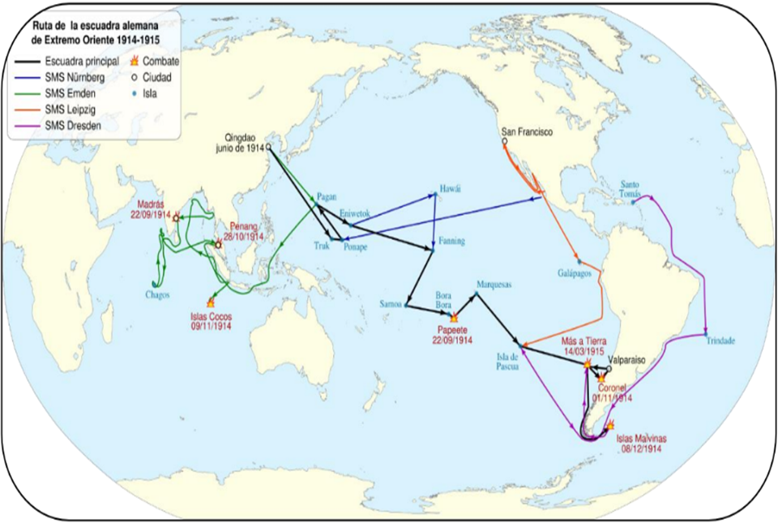
Movimientos de las unidades durante el combate

Unidades Navales Alemanas:

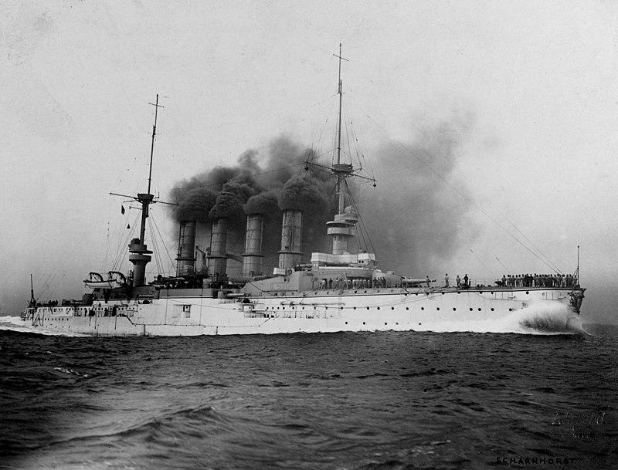
1. SMS Scharnhorst (1907) – Crucero Acorazado
Buque insignia del vicealmirante Maximilian von Spee, destacado por su potente artillería y blindaje. Fue clave en la victoria alemana en Coronel, donde su alcance y precisión artillera fueron determinantes. Sin embargo, fue hundido en la Batalla de las Islas Falklands en diciembre de 1914.

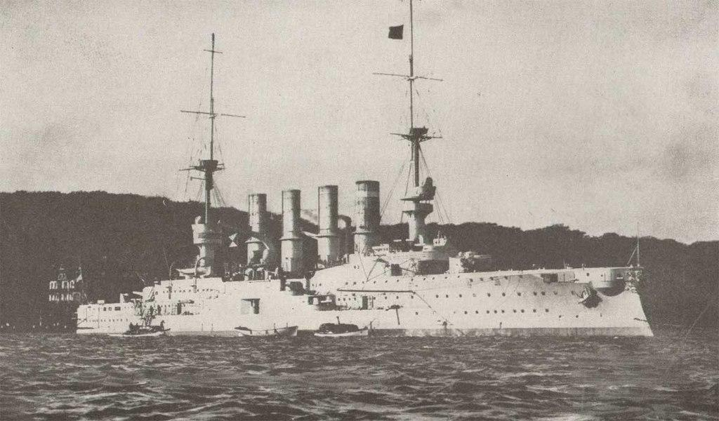
2. SMS Gneisenau (1908) – Crucero Acorazado
Hermano del Scharnhorst, el SMS Gneisenau compartía las mismas características de velocidad y potencia de fuego. Durante la Batalla de Coronel, jugó un papel clave en el hundimiento de los buques británicos. Al igual que su buque gemelo, fue destruido en la Batalla de las Islas Falkland, sellando el destino de la escuadra alemana.

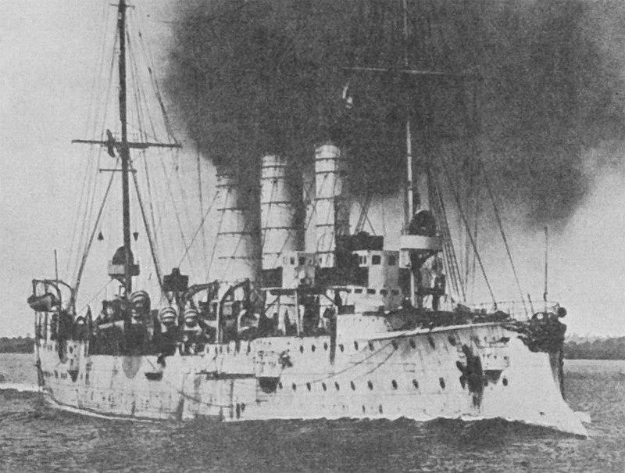
3. SMS Leipzig (1905) – Crucero Ligero
El SMS Leipzig era un crucero ligero de la Marina Imperial Alemana, diseñado para misiones de reconocimiento y patrullaje. Fue parte de la flota de von Spee y participó en la Batalla de Coronel. Posteriormente, fue hundido en la Batalla de las Islas Falkland tras un intenso enfrentamiento contra buques británicos.

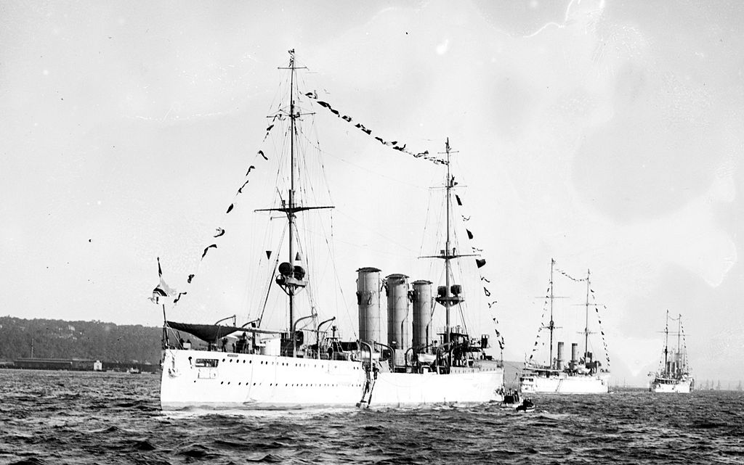
4. SMS Dresden (1908) – Crucero Ligero
El SMS Dresden fue uno de los cruceros más modernos de la escuadra de von Spee. Tras su participación en la Batalla de Coronel, logró escapar del desastre en las Islas Falkland, refugiándose en aguas chilenas. Finalmente, fue acorralado en 1915 y hundido por su propia tripulación en la isla Robinson Crusoe.

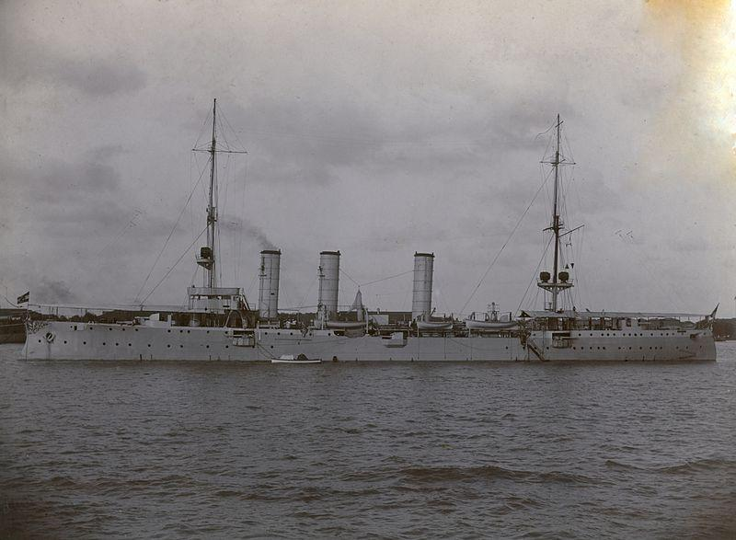
5. SMS Nürnberg (1908) – Crucero Ligero
El SMS Nürnberg fue un crucero ligero con una velocidad y maniobrabilidad superiores. Fue el responsable de rematar al HMS Monmouth en la Batalla de Coronel. Sin embargo, fue destruido en la Batalla de las Islas Falkland tras un prolongado combate contra el HMS Kent.

Unidades Navales Británicas

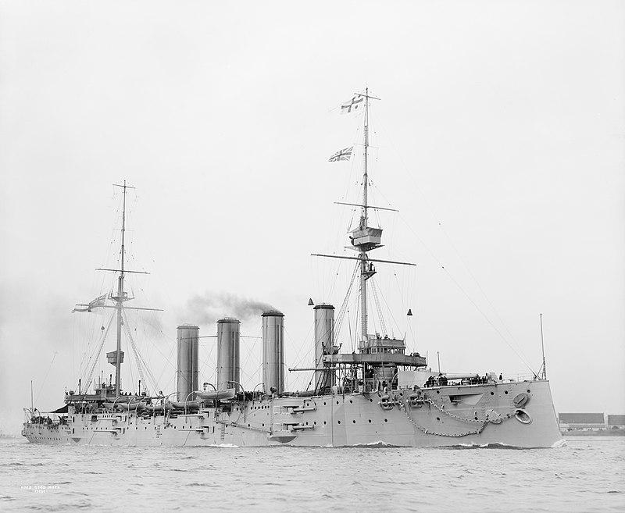
1. HMS Good Hope (1901) – Crucero Acorazado
Buque insignia del almirante Cradock, el HMS Good Hope era un crucero acorazado británico de la clase Drake. A pesar de su poderoso armamento, estaba obsoleto frente a los cruceros alemanes más modernos. Fue destruido en la Batalla de Coronel, hundiéndose con toda su tripulación, incluido Cradock.

2. HMS Monmouth (1901) – Crucero Acorazado
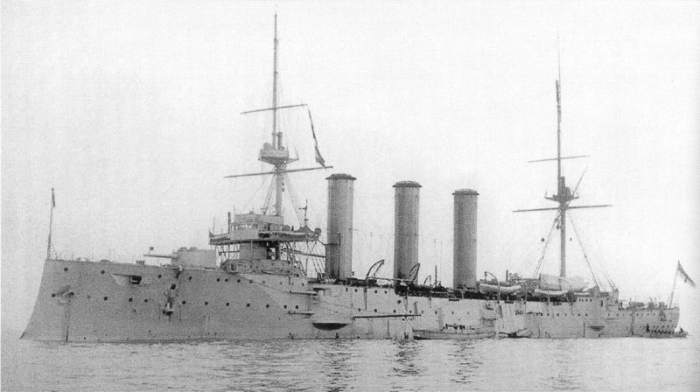
El HMS Monmouth pertenecía a la clase Monmouth, diseñada para el patrullaje colonial. Su blindaje y armamento eran insuficientes contra los cruceros alemanes. Gravemente dañado en la Batalla de Coronel, intentó escapar hacia la costa chilena, pero fue hundido por el SMS Nürnberg sin que ningún tripulante sobreviviera.

3. HMS Glasgow (1909) – Crucero Ligero
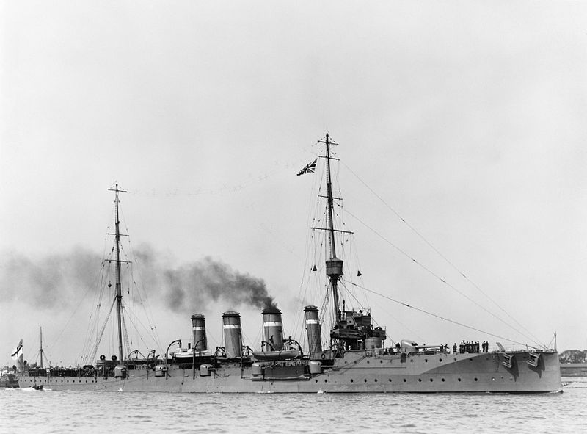
El HMS Glasgow era un crucero ligero británico, más moderno y rápido que los buques acorazados de Cradock. Fue el único barco británico que logró escapar de la Batalla de Coronel, alertando al Almirantazgo británico de la amenaza alemana. Participó luego en la venganza británica en las Islas Falkland.

4. HMS Otranto (1909) – Crucero Auxiliar
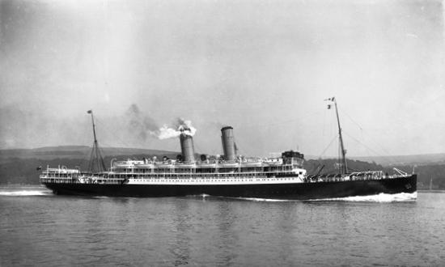
Originalmente un transatlántico de pasajeros, el HMS Otranto fue requisado por la Royal Navy y convertido en un crucero auxiliar. Su estructura no era adecuada para un combate naval, por lo que no tuvo un papel decisivo en la Batalla de Coronel. Logró escapar del enfrentamiento junto con el HMS Glasgow.

5. HMS Canopus (1897) – Acorazado Pre-Dreadnought
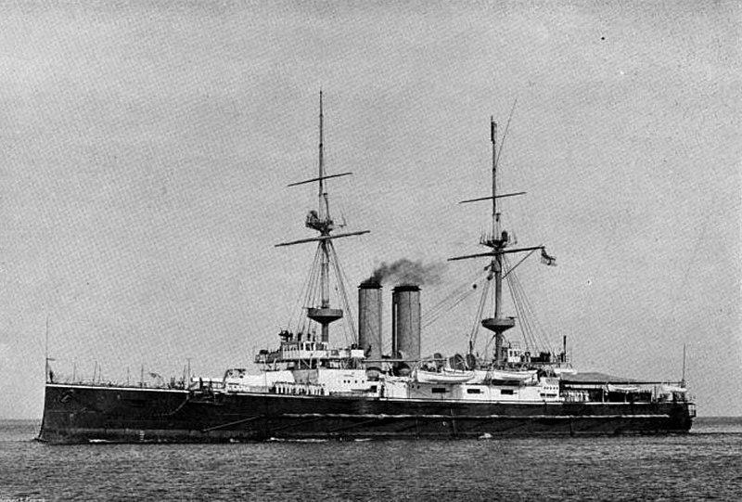
El HMS Canopus era un acorazado británico de la clase Canopus, diseñado antes de la era de los Dreadnoughts. Debido a su antigüedad y baja velocidad, no pudo llegar a tiempo para asistir a Cradock en Coronel. Sin embargo, jugó un papel crucial en la defensa de las Islas Falkland, donde ayudó a repeler la flota de von Spee.

B. Bibliografía:
● Apuntes Historia naval, www.aula.escuelanaval.cl “APUNTES DE HISTORIA NAVAL TOMO II HISTORIA NAVAL MUNDIAL De la Antigüedad hasta la I Guerra Mundial”.
● ARELLANO, Samy Hawa, A 90 años del combate naval de Coronel, Revista de Marina N° 6, Valparaíso, 2005.
● https://www.memoriachilena.gob.cl/602/w3-article-349206.html#:~:text=La%20Batalla%20de%20Coronel%20o,por%20el%20Almirante%20Cristhoper%20Cradock.
● https://www.infobae.com/historia/2022/11/01/el-dia-que-la-primera-guerra-mundial-se-traslado-a-las-costas-de-chile-en-la-batalla-de-coronel/
● https://www.monumentos.gob.cl/prensa/noticias/100-anos-batalla-naval-coronel-patrimonio-guerra-tiempos-paz
● http://xn--https-ix3b//www.myt.org.mx/memoria_url/que-fue-la-primera-guerra-mundial#:~:text=La%20Primera%20Guerra%20Mundial%20(1914,destructivo%3A%20la%20Segunda%20Guerra%20Mundial
● https://www.monumentos.gob.cl/prensa/noticias/100-anos-batalla-naval-coronel-patrimonio-guerra-tiempos-paz
● https://www.monumentos.gob.cl/prensa/noticias/100-anos-batalla-naval-coronel-patrimonio-guerra-tiempos-paz
● https://www.revistamarina.cl/revistas/2005/6/hawa.pdf&ved=2ahUKEwiXyJDnzveEAxU5KrkGHRmOAI8QFnoECEEQAQ&usg=AOvVaw3r8tiAET8niBrrkC5I8UvF
● https://www.diarioconcepcion.cl/ciudad/2018/10/16/la-batalla-de-coronel-la-epica-contienda-naval-de-la-primera-guerra-mundial-en-costas-del-bio-bio.htm

